6.2 Хранение информации.
Файлы и папки.
класс___5_________________
ф________________________
и_________________________

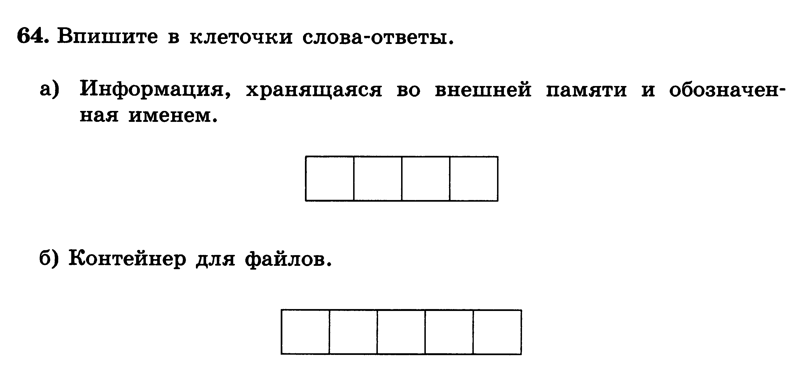
- Какова маска личного имени файла? ________________________
__________________________________________________________

- Что представляет собой путь к файлу?
__________________________________________________________
__________________________________________________________
__________________________________________________________
__________________________________________________________

- О чем говорит имя файла? Кто его задает? (Ваш пример.)
__________________________________________________________
__________________________________________________________
__________________________________________________________
__________________________________________________________
__________________________________________________________

- О чем говорит расширение в имени файла? Кто его задает?
__________________________________________________________
__________________________________________________________
__________________________________________________________
__________________________________________________________

- Как отличить каталог (папку) от файла?
__________________________________________________________
__________________________________________________________
__________________________________________________________

- Как обозначают диски?
__________________________________________________________
__________________________________________________________

- Какую команду в меню нужно найти, чтобы создать папку?
__________________________________________________________

- Расставьте порядок выполнения команд:
Чтобы переименовать папку или файл, нужно:
_____Набрать с клавиатуры нужные для задания имени символы;
_____Стереть старое имя.
_____Выбрать команду «Переименовать» в меню, появится в поле имени объекта текстовый курсор – вертикальная мигающая палочка.
_____1ЛКМ на свободном месте рабочей области окна или нажать клавишу Enter для подтверждения операции.
_____Выделить объект;

- Перечислите 3 способа удаления файла или папки:
__________________________________________________________
1) ________________________________________________________
2)________________________________________________________
3)________________________________________________________

- Расставьте порядок выполнения команд:
Чтобы сохранить сделанную работу, нужно:
_____Набрать имя файлу и выбрать тип файлу
_____Выбрать в меню команду «файл» - «сохранить как…»
_____Открыть в появившемся окошке «Мой компьютер»
_____Поочерёдно открыть нужные папки («классы» - «5» - папка ученика)
_____Открыть нужный диск (локальный диск С:)
_____Щелкнуть кнопку «сохранить»

- Выберите цепочки символов, которые могут использоваться в качестве имен файлов (отметьте «галочками»).
 | Реферат по истории |  | 12 больше 10 |  | Кто там?
 | Грамота |  | реферат_история |  | Привет!
 | 10 > 5 |  | реферат* |  | Что-то

- Выберите наиболее удачное имя для файла с рефератом по истории
 | Документ2 |  | реферат
 | история |  | реферат_история

- Вы открыли папку с компьютерной игрой «Тетрис» и увидели там несколько файлов.
1 | Тетрис.doc | 4 | Тетрис.avi
2 | Тетрис.exe | 5 | Тетрис.wav
3 | Тетрис.gif | 6 | Тетрис.dat

1) Укажите, какой файл вы откроете, чтобы прочесть инструкцию
к игре. __________________
2) Укажите, какой файл вы откроете, чтобы прослушать музыкальное
сопровождение к игре. ___________________
3) Укажите, какой файл вы откроете, чтобы просмотреть демонстрационный ролик. _____________________
4) Укажите, с помощью какого файла вы запустите игру. _____________
5) Укажите, какой файл вы откроете, чтобы посмотреть картинку (логотип) игры. _______________

